prufer编码
2011-08-24 08:55:59| 分类： ACM算法 | 标签：prufer编码 |举报|字号 订阅
prufer编码是用另外一种形式来描述一棵树，这棵树是无根树，它可以和无根树之间形成一一对应关系。
编码方式是：

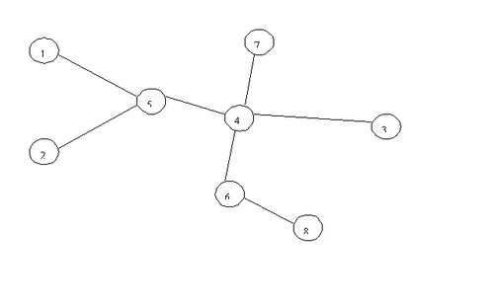
这是一颗无根树，这课树的prufer编码为5,5,4,4,4,6。
首先选这棵树叶子中编号最小的点，将这个点删除，并且把它的邻接点加入一个数组中，例如第一个删除的节点为1，并且把5加入数组中。删除节点后形成一棵新的树，再在新树中删除最小的节点，并且把邻接点加入数组中，，这样重复以上步骤，知道树中最后剩余两个点的时候终止操作。这时候数组中的便是prufer编码。
由prufer编码来重建这棵树的方法是：
假如prufer编码为(a1,a2,a3,a4,a5,.....an-2)在上述数组中，在数组最后加入n这个值，这样便形成了数组中包含n-1个节点，例如上述为5,5,4,4,4,6,8。
然后取不在数组中的最小值为b1，则b1与a1是邻接点，在数组中删除a1，再在剩下的数中选取不为b1，且不在数组中的最小值为b2，则b2与a2是邻接点，这样依次循环下去直到结束，这样便形成了一棵树。
Cayley定理：不同的n节点标号树的数量为n^(n-2)。

以下是来自Matirx67的blog.
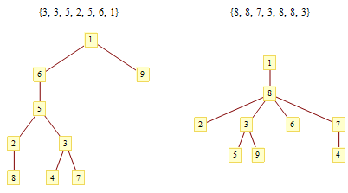
ayley公式是说，一个完全图K_n有n^(n-2)棵生成树，换句话说n个节点的带标号的无根树有n^(n-2)个。Cayley公式的一个非常简单的证明，证明依赖于Prüfer编码，它是对带标号无根树的一种编码方式。
给定一棵带标号的无根树，找出编号最小的叶子节点，写下与它相邻的节点的编号，然后删掉这个叶子节点。反复执行这个操作直到只剩两个节点为止。由于节点数n>2的树总存在叶子节点，因此一棵n个节点的无根树唯一地对应了一个长度为n-2的数列，数列中的每个数都在1到n的范围内。下面我们只需要说明，任何一个长为n-2、取值范围在1到n之间的数列都唯一地对应了一棵n个节点的无根树，这样我们的带标号无根树就和Prüfer编码之间形成一一对应的关系，Cayley公式便不证自明了。
看到这，我建议自己划一划，结果就出来了（这句话是我的建议，非Matrix67原文）。
注意到，如果一个节点A不是叶子节点，那么它至少有两条边；但在上述过程结束后，整个图只剩下一条边，因此节点A的至少一个相邻节点被去掉过，节点A的编号将会在这棵树对应的Prüfer编码中出现。反过来，在Prüfer编码中出现过的数字显然不可能是这棵树（初始时）的叶子。于是我们看到，没有在Prüfer编码中出现过的数字恰好就是这棵树（初始时）的叶子节点。找出没有出现过的数字中最小的那一个（比如④），它就是与Prüfer编码中第一个数所标识的节点（比如③）相邻的叶子。接下来，我们递归地考虑后面n-3位编码（别忘了编码总长是n-2）：找出除④以外不在后n-3位编码中的最小的数（左图的例子中是⑦），将它连接到整个编码的第2个数所对应的节点上（例子中还是③）。再接下来，找出除④和⑦以外后n-4位编码中最小的不被包含的数，做同样的处理……依次把③⑧②⑤⑥与编码中第3、4、5、6、7位所表示的节点相连。最后，我们还有①和⑨没处理过，直接把它们俩连接起来就行了。由于没处理过的节点数总比剩下的编码长度大2，因此我们总能找到一个最小的没在剩余编码中出现的数，算法总能进行下去。这样，任何一个Prüfer编码都唯一地对应了一棵无根树，有多少个n-2位的Prüfer编码就有多少个带标号的无根树。
一个有趣的推广是，n个节点的度依次为D1, D2, …, Dn的无根树共有(n-2)! / [ (D1-1)!(D2-1)!..(Dn-1)! ]个，因为此时Prüfer编码中的数字i恰好出现Di-1次。

